Google地图切片下载工具使用说明
该工具主要包含三个模块：城市导航、在线地图和下载任务。

城市导航
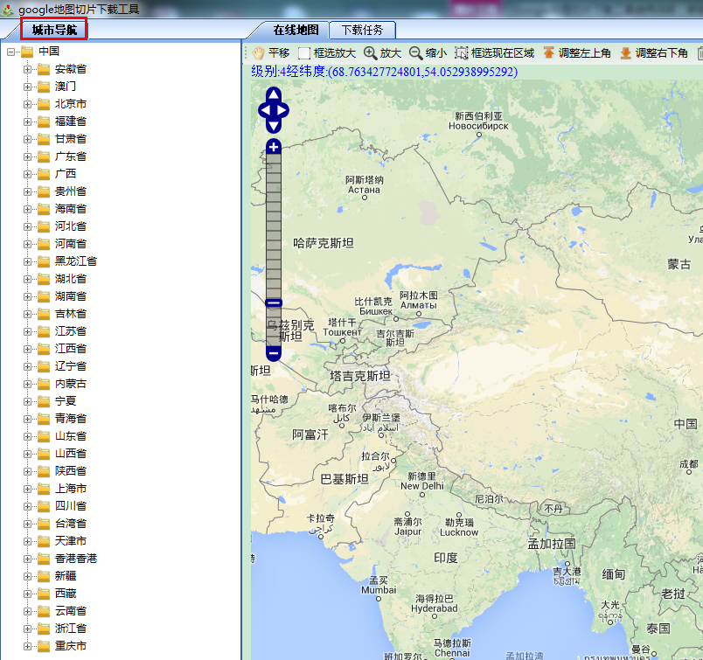
图 1.1 城市导航
城市导航包含了34个省、市级的定位和预览。需要抓图时可以使用城市导航功能先将地图定位到某个省的某个市，然后再通过在线地图和下载任务模块配合进行切片下载。
比如要下载西安市的地图，可以先通过城市导航功能，将地图定位到西安市。如图 1所示。
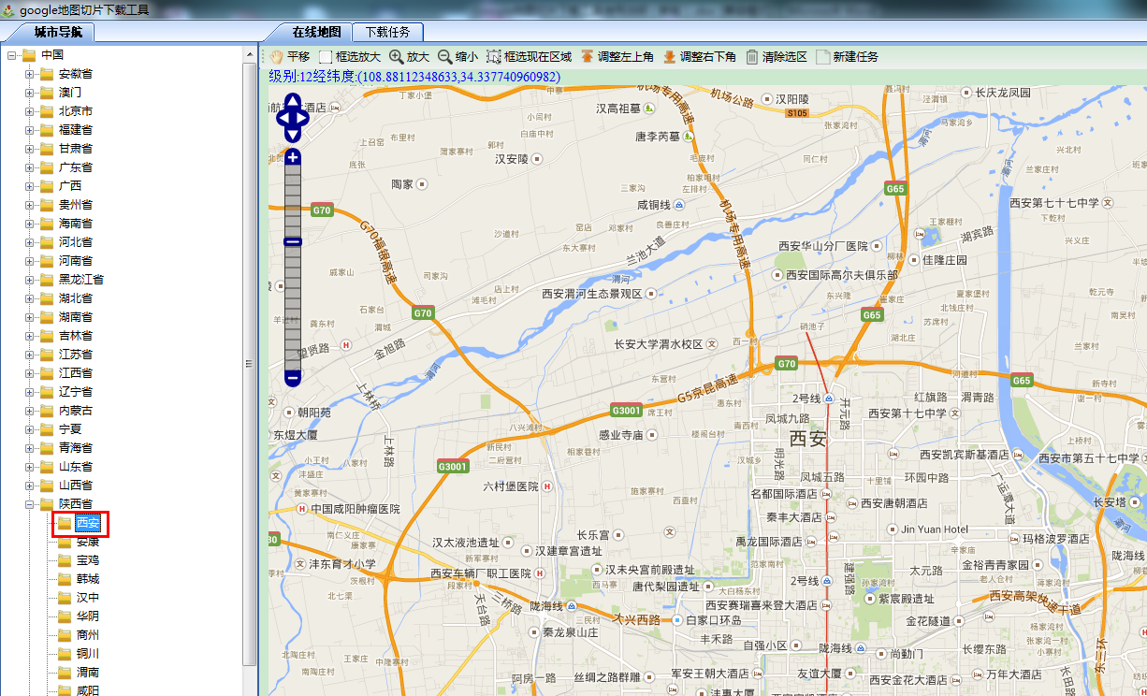
图 1 通过导航功能定位地图

在线地图
在线地图主要包括：
- 切片下载前对地图的基本操作
- 当前地图级别和经纬度信息
如图 2所示
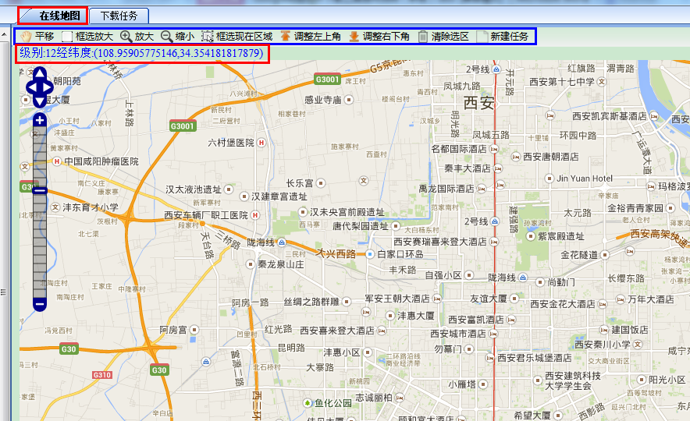
图 2 在线地图

基本操作

平移
鼠标的默认状态为平移状态（可以拖动地图）。当点击其他按钮后，鼠标的状态就会变为相应的状态。此时想要恢复到平移状态，可以通过点击按钮进行切换。

框选放大
当对地图上局部信息感兴趣时，可以通过点击按钮，将地图的局部放大到当前视野范围内。如图 3和图 4所示
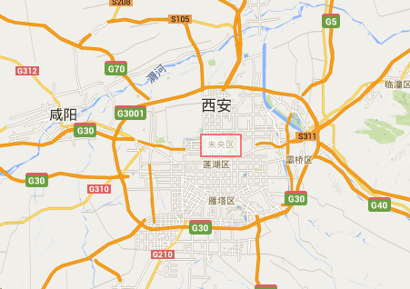
图 3 框选放大前
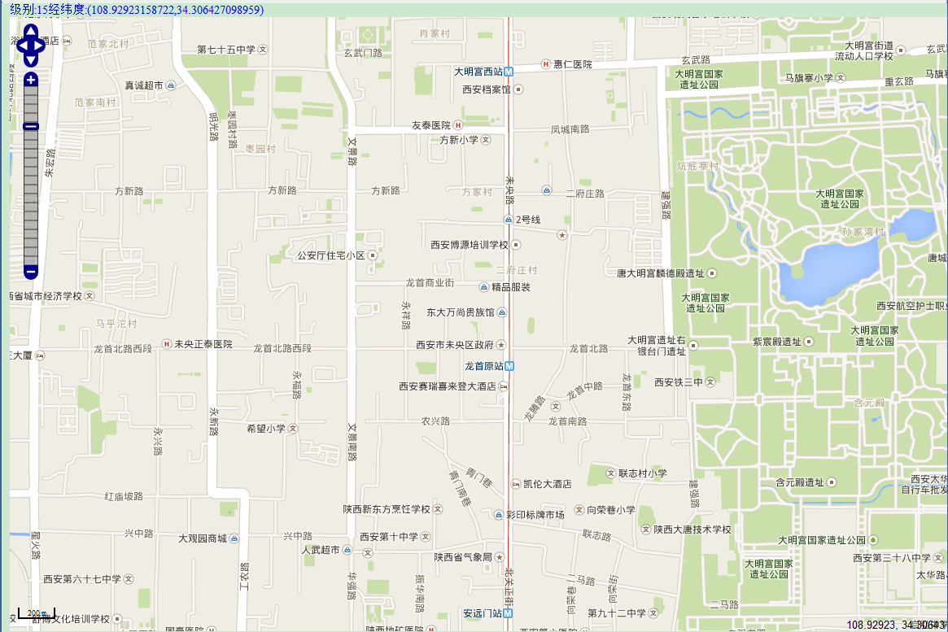
图 4 框选放大后

放大
点击按钮，可以使地图放大一级。

缩小
点击按钮，可以使地图缩小一级。

框选现在区域
点击框选现在区域后，鼠标可以在地图上拉框选择，获取需要下载切片的区域。如图 5所示
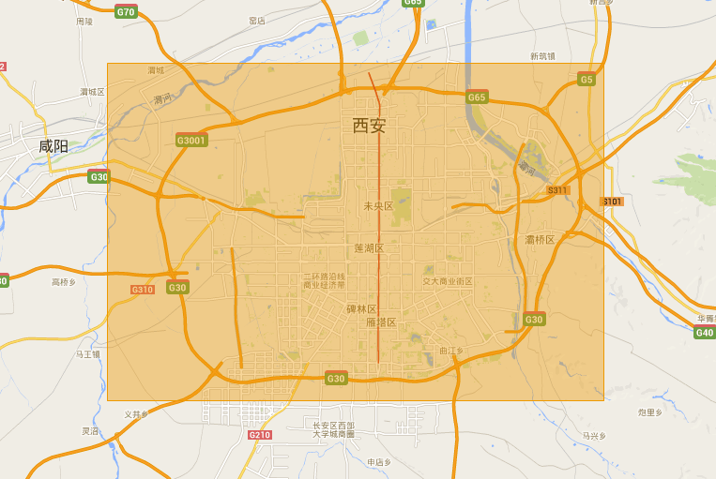
图 5 框选现在区域

调整左上角
如果对地图的范围选择不是很满意，可以通过调整左上角和调整右下角，对地图范围进行微调。点击按钮，对要下载的地图切片进行左上角范围的微调。

调整右下角
点击按钮，对要下载的地图切片进行右下角范围的微调。

清除选区
点击按钮，取消已经选取的地图切片范围，重新进行地图切片范围的选择。

新建任务
通过框选现在区域、调整左上角、调整右下角，对地图切片范围选择完毕后，点击按钮，创建一个下载地图切片的任务。打开如图 6所示的对话框，填写相应信息，创建任务。
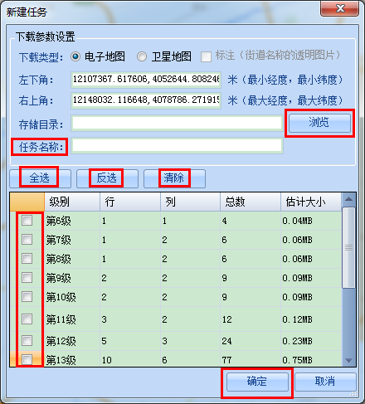
图 6 新建任务
- 浏览：选择切片存储路径。
- 任务名称：给任务命名。
- 全选：对于指定范围的地图，下载所有级别。
- 反选：对已选级别取反。
- 清除：清除已选择的级别。
还可以通过各级别前面的复选框，对单个级别进行选择和取消。
设置完成后，点击确定，完成新任务的创建。
此时可以在下载任务模块看到刚刚创建的新任务。如图 7所示。
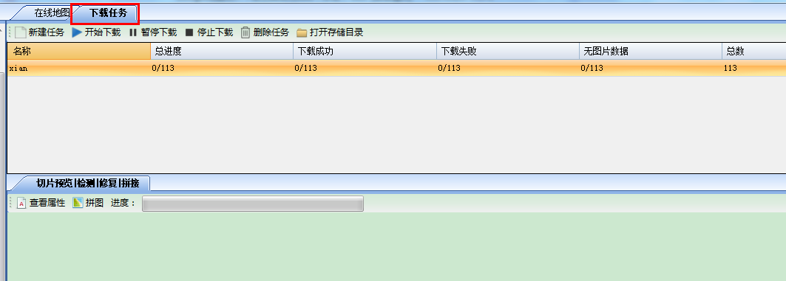
图 7 成功新建的任务

相关信息
相关信息部分实时展示了当前地图的缩放级别和鼠标当前位置坐标。如图 8所示。
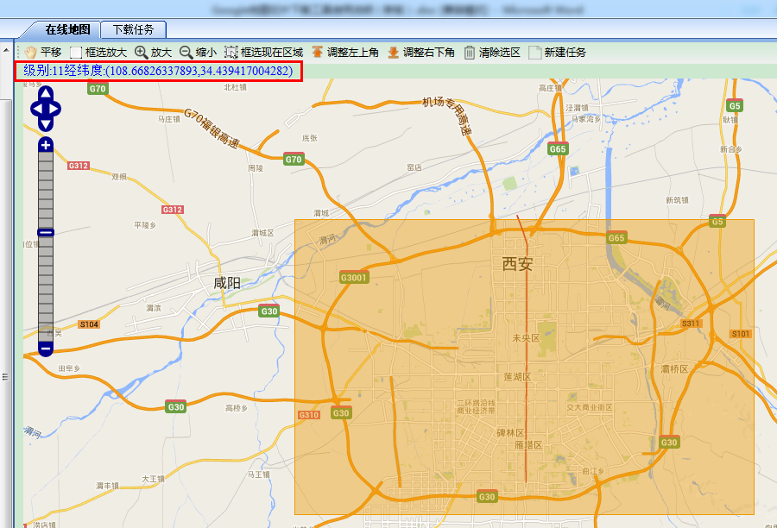
图 8 相关信息

下载任务
下载任务包含了：新建任务、开始下载、暂停下载、停止下载、删除任务、打开存储目录以及切片的查看属性、拼图。如图 9所示。
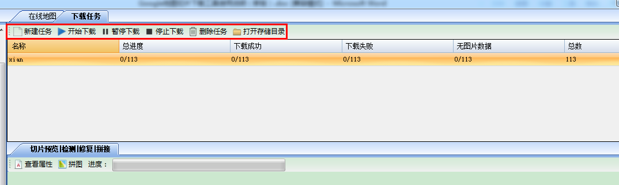
图 9 下载任务

新建任务
地图切片范围选择完成后，也可通过点击下载任务中的按钮，新建一个任务。

开始下载
点击按钮，开始切片的下载。如图 10所示。
图 10 开始下载
切片下载完成后，如图 11所示。
图 11 下载完成

暂停下载
点击按钮，暂停切片的下载。

删除任务
点击按钮，删除该任务。

打开存储目录
点击按钮，打开切片的存储位置。

查看属性
选定任务后，点击按钮，可以查看该任务的相关信息，如图 12所示。
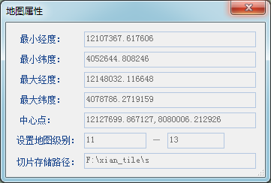
图 12 查看属性

拼图 （一般不使用）
切片下载完成后，点击按钮，会自动生成tif格式的拼图。进度条显示了拼图的进度。如图 13所示。
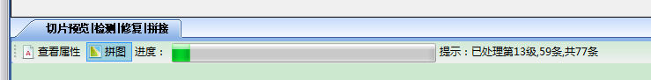
图 13 拼图
注：如果地图层级过大，会造成拼图失败，拼图失败不会影响地图。

切片完成

提示
切片下载完成后，如图 14所示。提示了下载进度、下载成功的切片数、下载失败的切片数、无图片数以及要下载的总数。
图 14 切片完成提示

生成的相关文件
下载完成后，点击按钮，在存储路径下可以看到如图 15所示文件。
    - Openlayers：NPGIS SDK中用到的img和css文件。
    - P：拼接后的tif文件。
    - S：切片文件。
    - NPMapLib.min.js：NPGIS的release版本。
    - temp.html：NPGIS接入Google离线地图的demo，可以使用IE打开。如图 16所示。
    - 配置.txt：获取到的主要参数
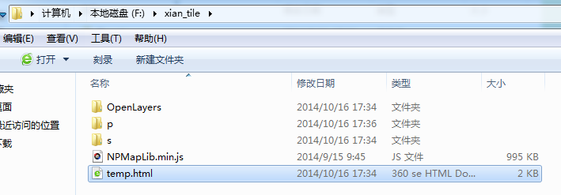
图 15 相关文件
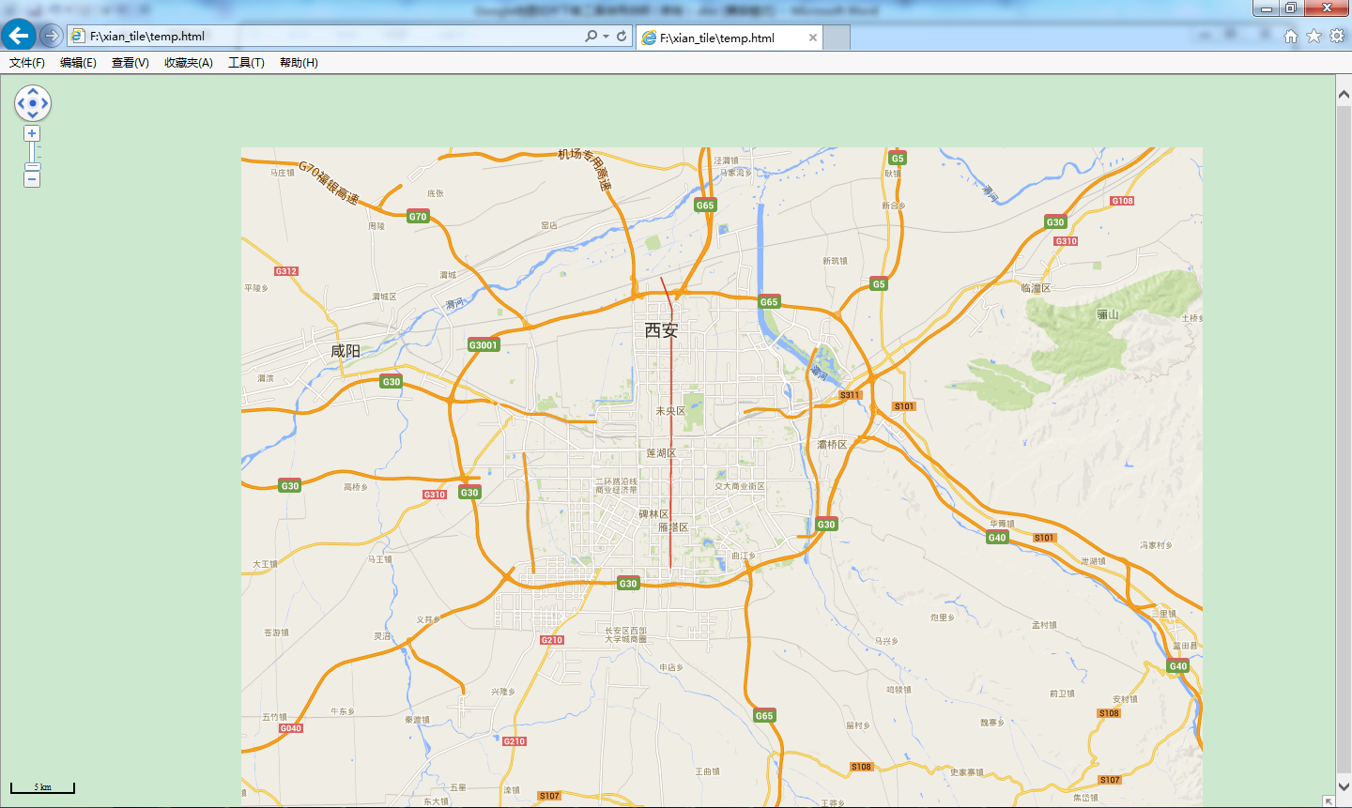
图 16 demo页面

获取到的主要参数
如图 17所示，获取到的主要参数有：
- minZoom：最小缩放级别（设置地图级别中的最小级别）
- maxZoom: 最大缩放级别（设置地图级别中的最大级别）
- restrictedExtent：地图范围（ [最小经度,最小纬度,最大经度,最大纬度]）
- type：切片格式
- centerPoint：中心点坐标（[中心点]）
- fullExtent:全图范围（固定值）
- minLevel：0
- maxLevel：maxZoom-minZoom
- zoomOffset：minZoom
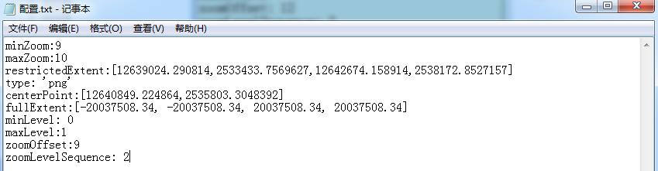
图 17 获取到的主要参数

